PECMD 内置脚本等
101 为自动执行脚本。变成定制的应用。

还可以加入BMP ICO 等。
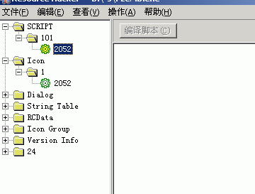
压缩后为2进制， 普通复制方法不能复制2进制。

这是直接用替换的方法。
1. 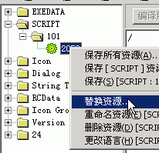
2. 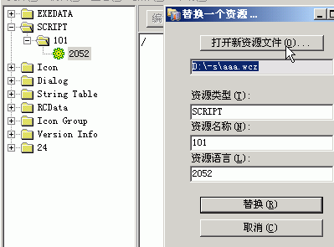
- 点 替换 。替换 是通用方法（如各种资源）。 也适用非压缩脚本。

